Ante aumento de casos COVID-19, Gobierno endurece medidas en seis distritos
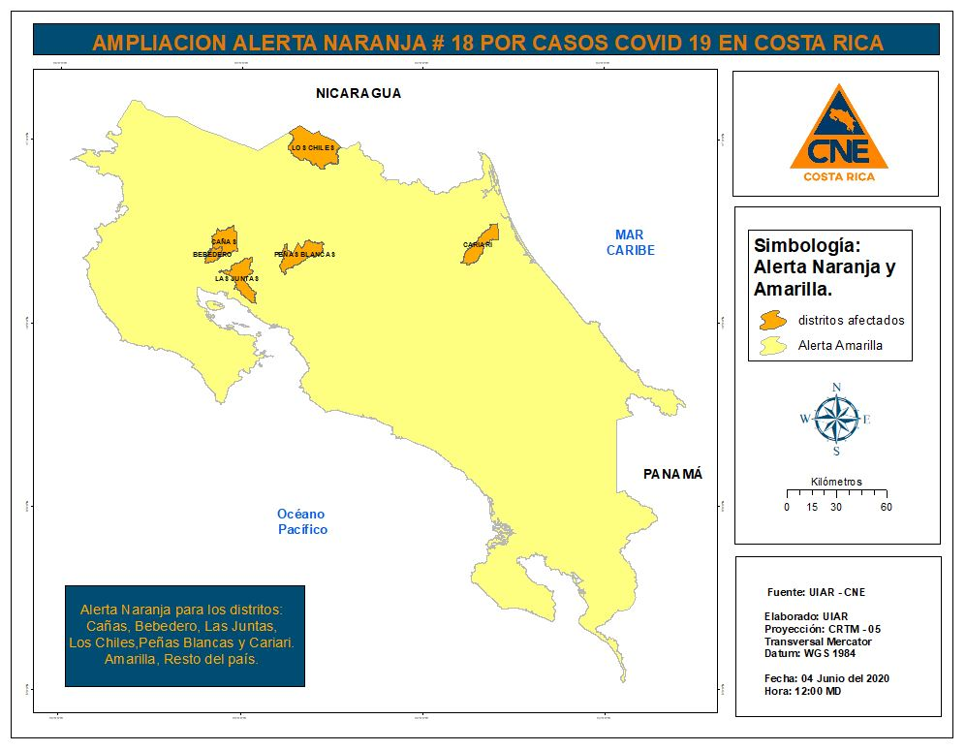
- Nuevas acciones anunciadas en conferencia de prensa aplicarán a partir de hoy a media noche y se extenderán por dos semanas.

- Los distritos de Cariari (Pococí), Peñas Blancas (San Ramón), Cañas y Bebedero (Cañas), Los Chiles (Los Chiles) y Las Juntas (Abangares) se suman a la lista de restricción vehicular diferenciada.

- Adicionalmente, los fines de semana solo podrá circularse por placas pares e impares para trasladarse a supermercados, farmacias, pulperías, abastecedores y servicios de salud.

- Los establecimientos con permiso sanitario de funcionamiento en los distritos de Cariari (Pococí), Peñas Blancas (San Ramón), Cañas y Bebedero (Cañas), Los Chiles (Los Chiles) y Las Juntas (Abangares) solo podrán funcionar de lunes a viernes de 5:00 a.m. a 5:00 p.m.

El Gobierno de la República anunció el cambio a alerta naranja en los distritos de Las Juntas (Abangares), Cariari (Pococí), Peñas Blancas (San Ramón), casco central, Los Chiles (Los Chiles) y Bebedero (Cañas) debido al aumento de casos en dichas zonas.
El objetivo es contener la transmisión, aplanar la curva de contagio por el COVID-19 y contener sus efectos colaterales.
Así lo dio a conocer el Ministro de Salud, Daniel Salas y el presidente de la Comisión Nacional de Prevención de Riesgos y Atención de Emergencias, Alexander Solís, en conferencia de prensa este miércoles, al mediodía.
Ambos anunciaron esta nueva serie de medidas que entrarán a regir a partir de hoy a media noche y se extenderán por dos semanas.
RESTRICCIÓN VEHICULAR:
- Los distritos de Cariari (Pococí), Peñas Blancas (San Ramón), Cañas y Bebedero (Cañas), Los Chiles (Los Chiles) y Las Juntas (Abangares) deberán sujetarse a la restricción vehicular diferenciada, a partir del jueves 04 de junio a las 5:00 pm. Asimismo, en dichos distritos los fines de semana solo podrá circularse por placas pares e impares para trasladarse a supermercados, farmacias, pulperías, abastecedores y servicios de salud. Queda habilitado el tránsito por las rutas 1 (Autopista General Cañas), 142 (Cañas - Tilarán – La Fortuna) y 6 (Cañas – Upala), sujeto a la restricción vehicular aplicable al resto de país (L-V 10:00 pm y S-D 7:00 pm).

- Podrán transitar las personas contempladas en la lista de excepciones que ya han sido expuestas con anterioridad.

ESTABLECIMIENTOS
- Se dispone una regulación especial para los establecimientos con permiso sanitario de funcionamiento ubicados en los distritos de distritos de Cariari (Pococí), Peñas Blancas (San Ramón), Cañas y Bebedero (Cañas), Los Chiles (Los Chiles) y Las Juntas (Abangares).

- Los establecimientos solo podrán funcionar de lunes a viernes de 5:00 am a 5:00 pm.
- Los fines de semana, solo podrán funcionar los supermercados, farmacias, pulperías, abastecedores y servicios de salud sin restricción horaria, así como aquellos establecimientos habilitados de manera excepcional por el Ministerio de Salud.

